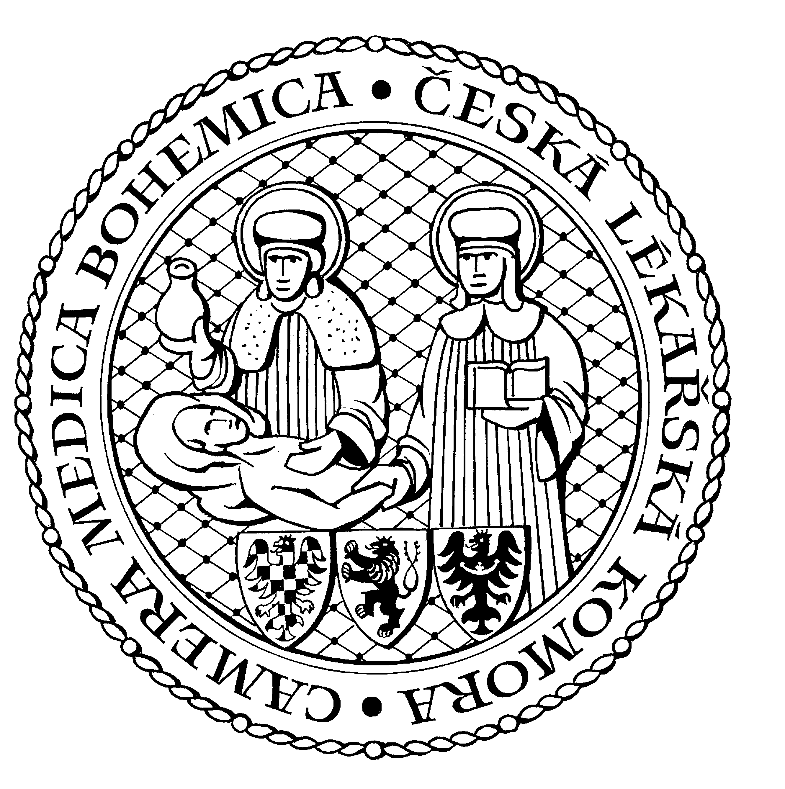
Česká lékařská komora, odd. vzdělávání,
Lékařská 2, 150 30 Praha 5, tel.: 234 760 710, e – mail: vzdelavani@clkcr.cz, www.lkcr.cz

si Vás dovoluje pozvat na vzdělávací kurz č. 15/13

Uzlinový syndrom

Datum konání: sobota 9. březen 2013
Místo konání: ZMĚNA !!! Klub ČLK, Lékařská 2, Praha 5
Koordinátor: MUDr. Robert Pytlík
Odborný garant: prof. MUDr. Pavel Klener, DrSc.
Délka odborného programu: 4 hodiny
Počet kreditů: 4

Odborný program:

8:00 Registrace
8:30 Zahájení
8:30 MUDr. Kateřina Benešová
- Několik kazuistik k diagnostice uzlinového syndromu.
9:15 MUDr. Josef Karban
- Diferenciální diagnostika uzlinového syndromu.
10:00 Přestávka
10:15 MUDr. Robert Pytlík
- Maligní lymfomy příčina uzlinového syndromu, na kterou se stále často nemyslí.
11:00 MUDr. Eva Konířová
- Diagnostika uzlinového syndromu – praktický algoritmus.

11:45 Předpokládaný závěr

Odborná vzdělávací akce je pořádána v rámci celoživotního vzdělávání lékařů dle SP č. 16.

Účastnický poplatek: 510,- Kč; číslo účtu: 19 - 1083620217/0100; variabilní symbol - 1513 (číslo kurzu).
Útržek složenky, kopii výpisu z bankovního účtu nebo příkaz k úhradě prostřednictvím e-Banking je nutné předložit při registraci.

Účastnický

poplatek: • pro členy ČLK a platbě předem 510 Kč
- pro členy ČLK a platbě na místě 580 Kč
- pro nečleny po dohodě s odd. vzdělávání

